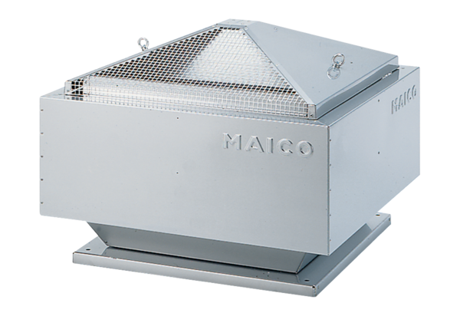Radiál tetőventilátor GRD 31Csomagolási egység: 1 darabVálaszték: C
Termékszám: 0087.0018Gyártó: MAICO

